**值 班 专 报**

**第189期**

**2024年11月3日**

每周情况汇总〔2024〕第189期

【消防要情】

无

【灭火救援】

10月28日至11月3日，全市共接警出动22起，出动消防车辆44台（次）、消防救援人员220人（次）。

其中，火警20起，出动消防车辆40台（次）、消防救援人员200人（次）；抢险救援及社会救助2起，出动消防车辆4台（次）、消防救援人员20人（次）。

累计发送安全提示及处置要点30余条。

**本周典型火灾：无**

【综合信息】

截止10月28日至11月3日，支队对火灾录入情况进行抽查，根据《火灾与警情统计系统应用管理暂行规定》要求，各队站无迟报警情。

截止10月28日至11月3日，支队对辖区消防站poc手台共计点调30次，各单位均应答及时，回答规范。

【全勤抽查】

10月30日18时45分，总队利用指挥视频系统对盘锦支队机关和所辖兴隆台大队、向海大道消防救援站、盘山县大队、岳山街消防救援站值班值守情况进行视频点调，除岳山街消防救援站当日1名值班干部带队出警外，其他值班人员全部在岗在位。

10月31日18时15分，总队利用指挥视频系统对盘锦支队当日指挥长坐班值守情况进行抽查，按照要求坐班值守。

11月3日18时10分，指挥中心主任赵春浩通过指挥视频对各大队、站值班值守情况进行视频点调，值班人员全部在岗在位。

【车辆监控】

本周支队利用车辆监控系统对辖区大队、站执勤车辆及行政车辆行驶情况进行4次抽查，车辆行驶状态平稳。

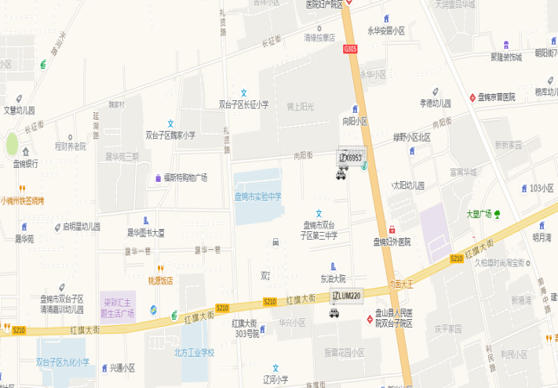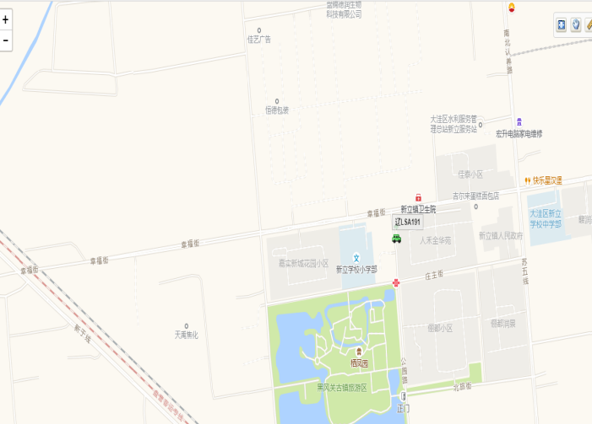

【队伍管理】

本周共计测酒364人、饮酒报备0人、饮酒安全提示0条。

指挥中心 编辑人：赵春浩 刘忠宝